2017年下半年中小学教师资格考试湖北省面试报名公告
根据《中小学教师资格考试暂行办法》《中小学教师资格定期注册暂行办法》（教师[2013]9号）文件精神，结合教育部考试中心《关于2017年下半年中小学教师资格考试考务相关事项的通知》（教试中心函[2017]137号）和我院与湖北省教师资格管理办公室联合印发《关于做好2017年下半年中小学教师资格考试工作的通知》（鄂综考〔2017〕9号）相关规定，现将我省2017年下半年中小学教师资格考试面试有关事项公告如下：
一、时间安排
网上报名时间：2017年12月12日至15日16:00；
现场审核时间：2017年12月12日至15日16:00；
网上缴费截止时间：2017年12月18日09:00；
考试时间：2018年1月6日至7日。
二、报考条件
户籍或人事关系在我省并参加中小学教师资格考试各科笔试成绩合格且成绩在2年有效期内的考生，可报名参加面试。
三、报名及现场确认
1、网上报名。考生登录中小学教师资格考试网（www.ntce.cn），按照栏目指引进行网上报名，选择报考考区、面试类别、面试科目，完成其他信息录入。
特别提示：
（1）从2017年下半年起，中小学教师资格面试在小学类别新增 “心理健康教育”、“信息技术”、“小学全科”三个科目；在初中、高中、中职文化课类别新增 “日语（初级中学）”、“俄语（初级中学）”、“心理健康教育（初级中学）”、“日语（高级中学）”、“俄语（高级中学）”、“心理健康教育（高级中学）”六个科目。
其中，除“小学全科”面试安排在孝感考区进行现场审核确认及考试外，其余面试新增科目全部安排在武汉考区进行现场审核确认及考试，其它考区均不接收相关科目的面试报考。
（2）全省中职专业课及实习指导教师资格面试全部安排在武汉考区（华中师范大学）进行现场审核确认及考试，其它考区不接收“中职专业课及实习指导”面试的报考。报考“中职专业课及实习指导”的考生，请自带所学专业教材参加面试。
（3）符合报名条件的普通全日制华中师范大学师范本科在校生只能选择“华中师范大学师范生考区”进行报名，有关报考及其他问题直接咨询华中师范大学，咨询电话027-67863325。
华中师范大学非师范生可根据自身情况，选择就近报考，但不得选择“华中师范大学师范生考区”报名，否则报名无效。
（4）省内各市州考生应在户籍所在地或人事关系所在地报名参加考试，不得跨地区报考。
2、现场确认。本省户籍考生须携带本人二代身份证和相应毕业证书（普通高等院校全日制三年级以上考生可在就读学校所在地报考，确认时须携带在籍学习证明）到指定的地点进行现场资格审查和确认。外地身份证本省户籍者，还应携带本人本省户口本。
非本省户籍者，需携带本人二代身份证、相应毕业证书（普通高等院校全日制三年级以上考生可在就读学校所在地报考，确认时须携带在籍学习证明）、在湖北省工作单位的人事部门相关证明材料以及在湖北相关地区居住证，到指定的地点进行现场资格审查和确认。
身份证明材料、学历材料和居住证均须带原件和复印件。如果学历材料为国外学历，还需提供教育部留学服务中心出具的《国外学历学位认证书》。
3、报名缴费。现场确认后，考生务必在规定时间内进行网上缴费，并确认缴费成功。根据《省物价局省财政厅关于教师资格考试收费标准及有关问题的复函》（鄂价费规[2013]28号）相关规定，我省面试报考费为200元。
4、准考证取得。考前一周内，考生必须登录中小学教师资格考试网（www.ntce.cn）打印面试准考证，并按照准考证上指定的时间、地点参加面试。
5、2017年下半年中小学教师资格考试湖北省面试报名现场确认地点及咨询电话。
考区名称 | 地址 | 电话
武汉市 | 华中师范大学（洪山区珞喻路152号华中师范大学教师教育学院大楼对面高职体育场） | 027-67863325
 | 武汉传媒学院（江夏区藏龙岛凤凰大道特一号5号教学楼） | 027-81979072
 | 武汉市第一商业学校（江岸区江汉北路106号综合楼） | 027-85736311
 | 武汉商学院（汉阳校区）（汉阳区墨水湖路48号（五里新村）教学楼） | 027-84587018
 | 武昌理工学院（江夏区江夏大道16号行政楼一楼） | 027-81652184
 | 文华学院（东湖高新技术开发区文华园路8号文华学院大学生活动中心负一楼左侧学生超市背后） | 027-87599578
 | 武汉华夏理工学院（东湖高新技术开发区关山大道589号体育馆一楼（乒乓球室）） | 027-81695568
黄石市 | 湖北师范大学教务处（湖北省黄石市磁湖路11号） | 0714-6538752
十堰市 | 十堰市教育局附一楼招生考试院服务部（十堰市北京北路72号） | 0719-8672086
宜昌市 | 宜昌市教育招生和考试办公室(宜昌市体育场路27号教育局大楼2007室) | 0717-6441534
襄阳市 | 襄阳市教育考试院（襄阳市襄城区琵琶山路4号） | 0710-3617108
鄂州市 | 鄂州市教育招生考试中心（鄂州市滨湖南路60号教育局办公楼3楼315办公室） | 0711-3386011
荆门市 | 荆门市招生考试局（荆门市掇刀区虎牙关大道56号） | 0724-2443849
孝感市 | 孝感市教育考试院(孝感市交通大道266号市教育局一楼行政审批服务大厅) | 0712-2327374
荆州市 | 荆州市教育考试院 (荆州市沙市区园林路81号考生服务大厅) | 0716-8102517  0716-8100087
黄冈市 | 黄冈市教育招生和考试局（黄冈市赤壁大道83号教育局一楼报名大厅） | 0713-8877088
咸宁市 | 咸宁市教育招生考试院（咸宁市咸安区咸宁大道11号 ） | 0715-8271716
随州市 | 随州市教育考试中心（随州市曾都区舜井大道南端） | 0722-3590598
恩施州 | 恩施州教育考试院（恩施市清江东路8号） | 0718-8222066
仙桃市 | 仙桃市教育招生考试院（仙桃市仙桃大道中段58号进贤楼三楼信息科） | 0728-3320620
潜江市 | 潜江市招生考试院（潜江市教育局招生考试院综合考试办公室潜阳东路3号） | 0728-6230519
天门市 | 天门市招生考试院(天门市竟陵钟惺大道35号市教育局一楼8105室) | 0728-5342091
华中师范大学师范生考区 | 华中师范大学（洪山区珞喻路152号华中师范大学教师教育学院大楼对面高职体育场） | 027-67863325
四、面试内容
1、考核内容
面试遵循《中小学和幼儿园教师资格考试标准》和《考试大纲》（面试部分），主要考核申请人职业道德、心理素质、仪表仪态、言语表达、思维品质等教学基本素养和教学设计、教学实施、教学评价等教学基本技能。
2、面试方法
采用结构化面试、情景模拟等方法，通过备课、试讲、答辩等方式进行。面试统一使用教育部考试中心下发的面试测评系统。
3、面试过程
（1）候考：考生持面试准考证、身份证，按时到达考试地点，进入候考室候考。
（2）抽题：按考点安排，登录面试测评软件系统，计算机从题库中随机抽取试题（幼儿园类别考生从抽取的2道试题中任选1道，其余类别只抽取1道试题），经考生确认后，系统打印试题清单。
（3）备课：考生持备课纸、试题清单进入备课室，撰写教案（或演示活动方案），备课20分钟。
（4）回答规定问题。考官从题库中随机抽取2个规定问题，考生回答，时间5分钟。
（5）试讲/演示：考生按照准备的教案（或活动方案）进行试讲（或演示），时间10分钟。
（6）答辩：考官围绕考生试讲（或演示）内容和测试项目进行提问，考生答辩，时间5分钟。
（7）中职文化课类别考生面试与高中类别一致，报考中职专业课和实习指导老师的考生面试时，需加试专业知识概述，时间5分钟。
（8）评分：考官依据评分标准对考生面试表现进行综合评分，填写《面试评分表》，经组长签字确认，同时通过面试测评系统提交评分。
4、考试成绩
面试总分为100分。考生成绩由各分项得分加权累加而得（各项目权重由《考试大纲》规定）。
面试大纲请登录中小学教师资格考试网（www.ntce.cn）查询, 中职专业课和实习指导老师面试参照《湖北省中职学校专业课、实习指导教师资格考试面试暂行办法》执行（详见www.hbea.edu.cn）。
五、违规处理
考试违规按照《国家教育考试违规处理办法》（中华人民共和国教育部令第33号）和《中华人民共和国刑法修正案（九）》相关规定处理。
六、成绩查询
考生可于2018年3月6日起，登录网站（www.ntce.cn）查询面试结果。考生如对本人的面试成绩有异议，可在面试成绩公布10个工作日内向报考考区所在地的教育考试机构提出复核申请（武汉市考区的考生，向武汉市招生考试办公室提出复核申请，咨询电话：027-85326802）。复查后的反馈结果由当地教育考试机构告知考生。
七、合格证明
已通过中小学教师资格考试（笔试和面试）的考生，可自行登录中小学教师资格考试网站（www.ntce.cn）下载、打印PDF版本考试合格证明，并在每年春季或秋季向户籍所在地或工作单位所在地（应届毕业生向就读学校所在地）教育行政部门申请认定相应的教师资格，具体报名时间、流程、需提交的材料等事宜，请问询拟申请认定的教育局。（省教师资格认定中心联系电话：027-87327255）。
八、注意事项
1.考生须本人通过教师资格考试网上报名系统进行报名，并对本人所填报的个人信息和报考信息准确性、真实性负责，如有违反而造成信息有误，责任由考生本人承担。
2.面试报名环节与现场审核环节在同一时间截止，考生须安排好报名时间，以免耽误现场审核而错过考试机会。考生信息一经现场审核确认，将不再更改。
3.武汉考区由于考生人数较多，中心地段面试审核点排队时间较长，请考生根据个人实际情况合理选择审核点。考生的面试现场审核地点不一定是面试考试地点，请考生按准考证上的地点参加面试。
4.2017年上半年之前笔试合格的考生，在面试报名前需要重新进行注册和填报个人信息，重新注册操作不影响考生的面试报名资格。参加2017年下半年笔试合格的考生，不用重新注册。
5.考生所报类别笔试各科目均合格，且成绩在有效期内的考生，方具备面试报名资格。网上报名系统有判别考生笔试成绩是否具备报名资格的功能，笔试成绩不具备报名资格的考生将无法进行面试网上报名操作。
6. 考生如忘记注册密码可通过以下三种途径重置。
①自助重置密码
考生可通过回答注册时预设的“密码保护问题”自助重置密码。
②短信获取密码
考生可通过报名注册时所填写的手机号码短信获取密码。注：手机短信为考生重新获取密码的重要途径，在参加中小学教师资格考试期间，请考生慎重更换手机号码。
③拨打考试中心客服电话
考生可在工作时间内通过拨打教育部考试中心客服电话进行密码重置。（客服电话010-82345677）
附件：
1. 中小学教师资格考试网上报名及缴费流程图
2. 中小学教师资格考试报名在线支付方式列表
3. 在籍学习证明
湖北省教育考试院
2017年12月8日
附件1：
中小学教师资格考试网上报名及缴费流程图
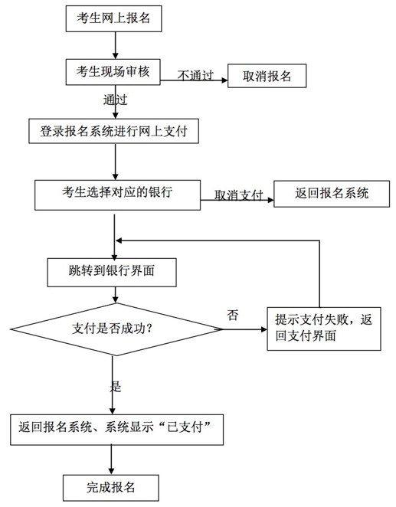
附件2：
中小学教师资格考试报名在线支付方式列表
1、在线支付银行列表
序号 | 名称
1 | 招商银行
2 | 建设银行
3 | 工商银行
4 | 平安银行
5 | 民生银行
6 | 兴业银行
7 | 农业银行
8 | 广东发展银行
9 | 北京银行
10 | 邮政银行
11 | 华夏银行
12 | 交通银行
13 | 浦发银行
14 | 光大银行
15 | 北京农村商业银行
16 | 渤海银行
17 | 中信银行
18 | 中国银行
19 | 上海银行
20 | 银联支付
2、支付宝在线支付
附件3：
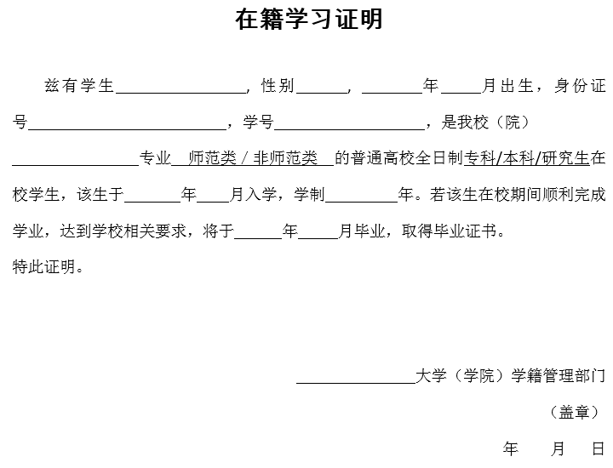
注：
1. 本证明由考生所在学校学籍管理部门盖章后生效，二级学院盖章无效;
2. 如因学籍证明信息差错造成的遗留问题由考生及所在院校负责;
3. 报名中小学教师资格考试现场确认时，须提交此证明原件，复印件无效。

